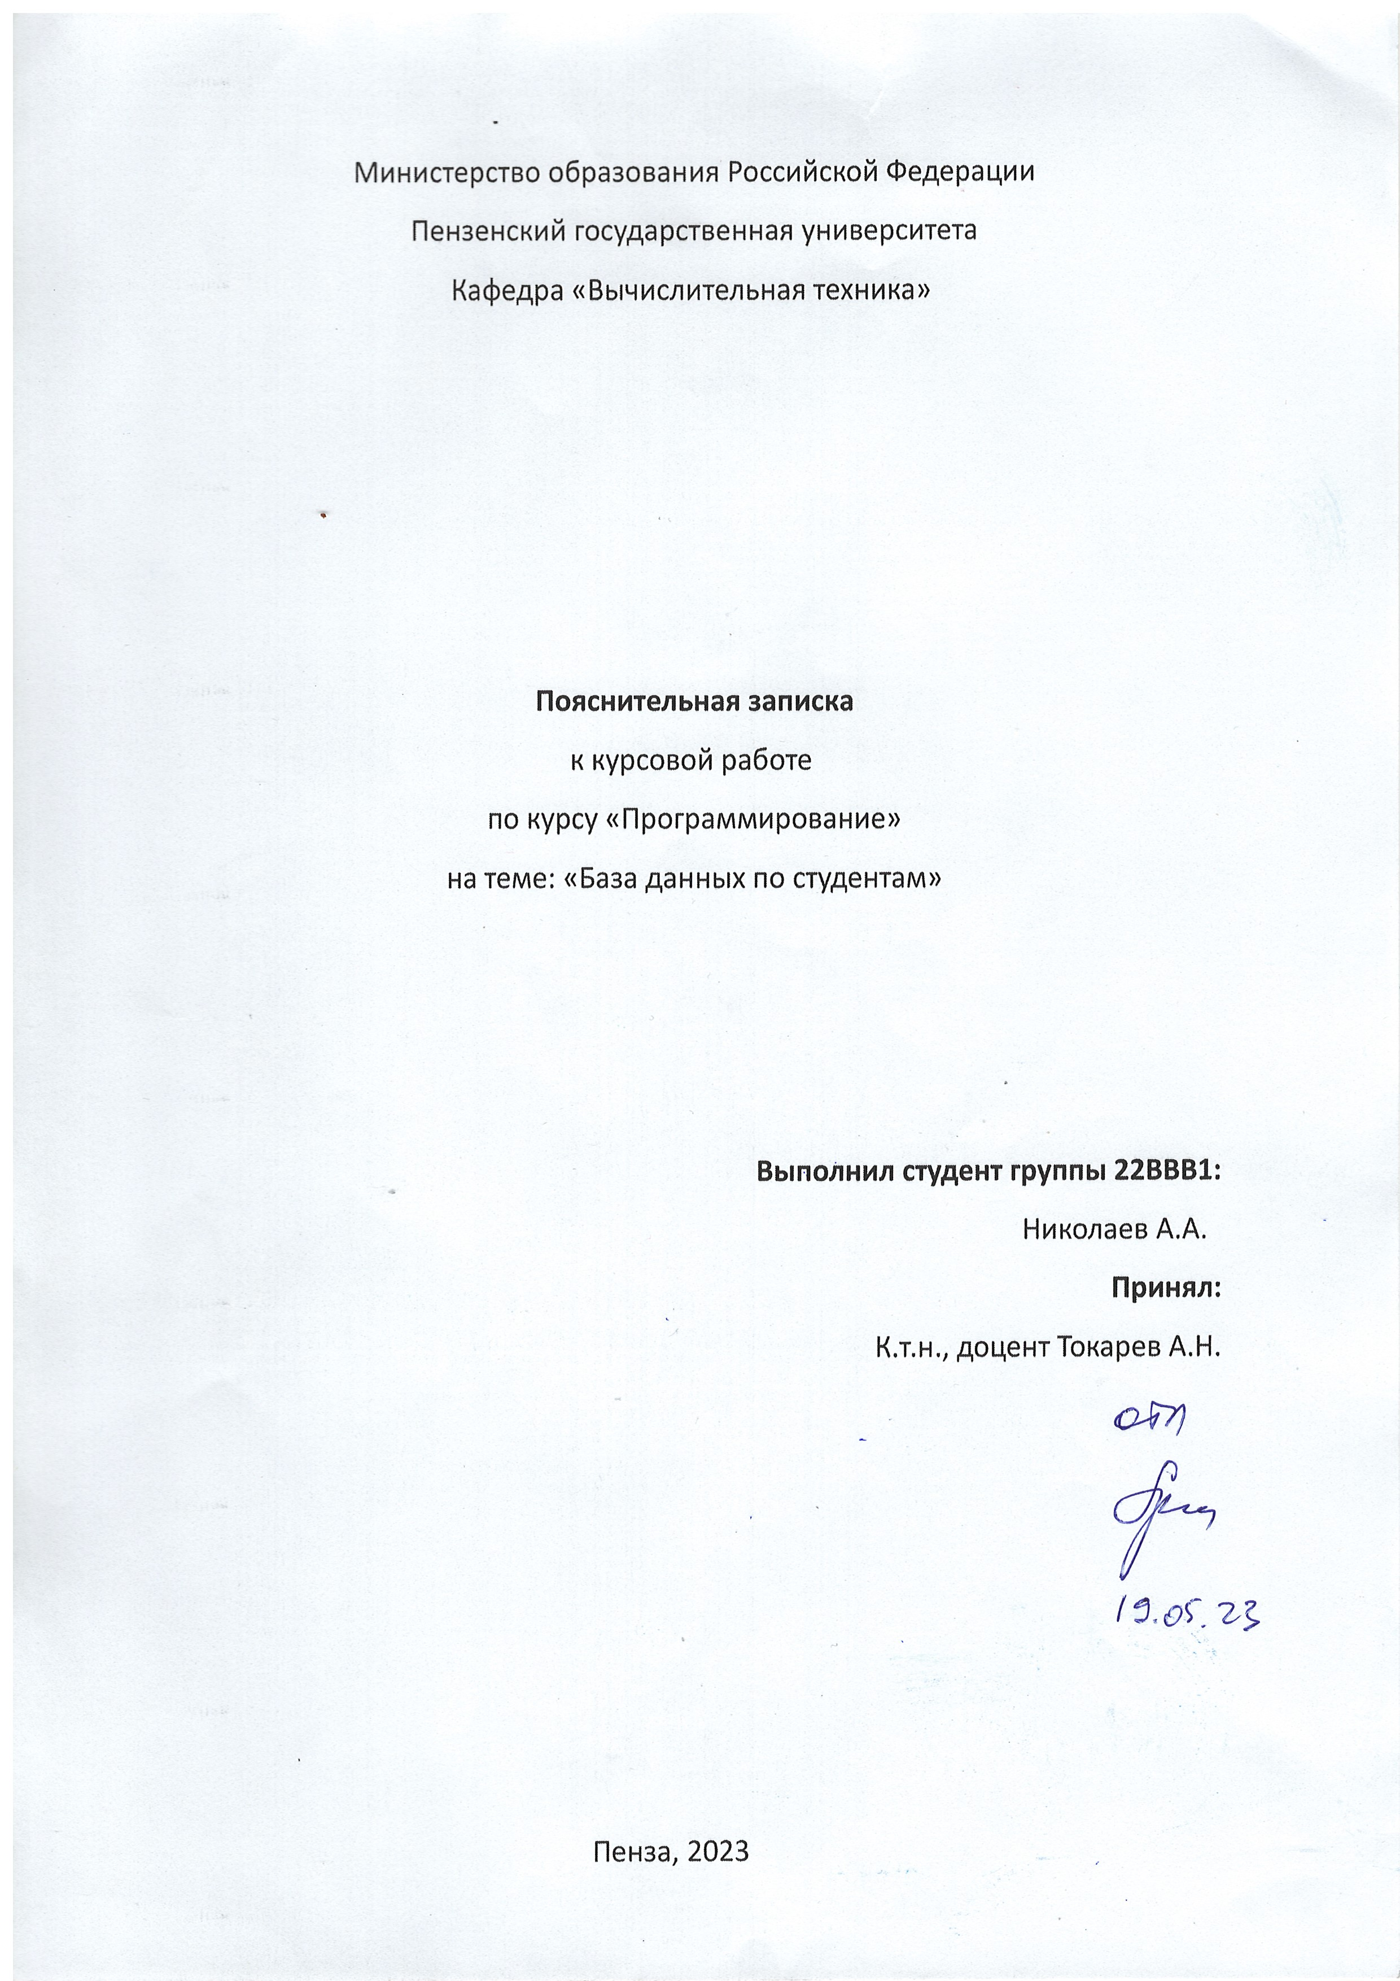

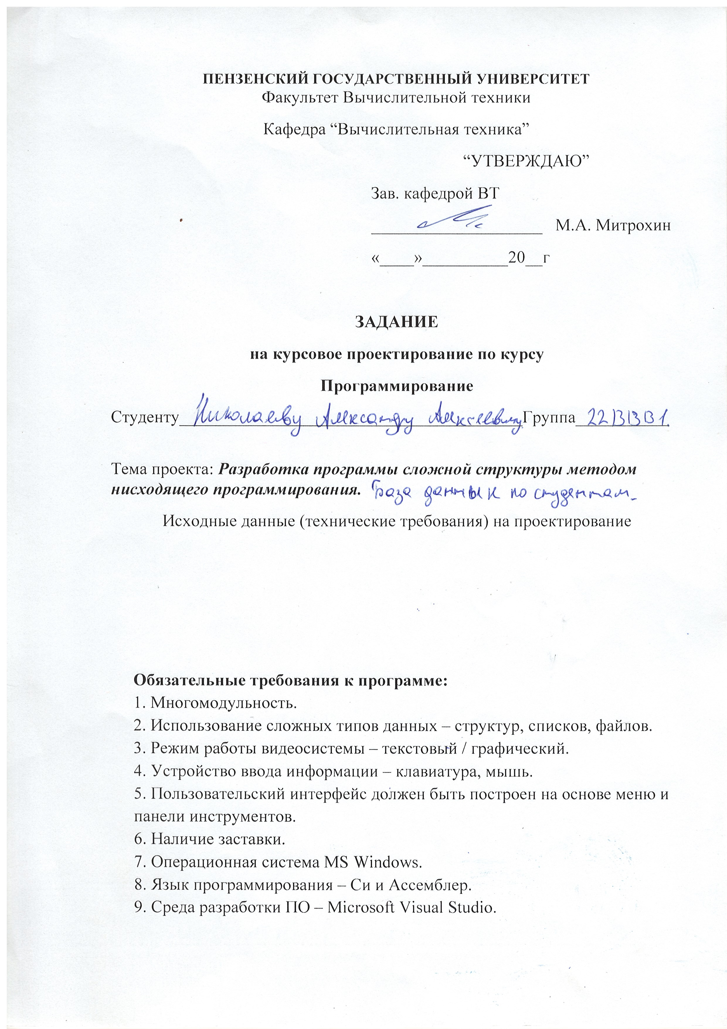

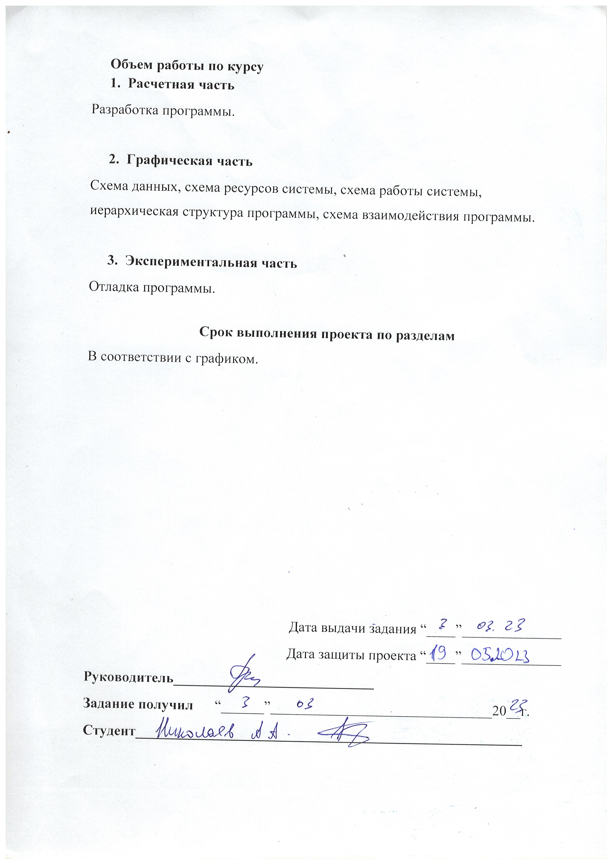
Содержание

Введение 5
1.Постановка задачи 6
2.Выбор решения 7
3.Описание разработки программы 8
4.Отладка и тестирование 9
5.Описание программы 10
5.1 Схема данных 10
5.2 Схема функции main 10
5.3 Описание модулей. 11
6.Руководство пользователя 16
6.1 Информационная записка(заставка) 16
6.2 Главное меню 16
6.3 Вывод БД 17
6.4 Добавление данных о студента 17
6.5 Удаление данных студента 18
6.6 Изменение данных студента 19
6.7 Сортировка 20
6.8 Поиск 21
6.9 Фильтрация 22
6.10 Сохранение в файл 23
6.11 Загрузка из файла 24
Заключение 25
Список используемых материалов 26
Приложение А. Листинг программы. 27
Файл Menu.cpp 27
Файл Library.h 29
Файл Processing.cpp 30
Файл Asm.cpp 38

Введение
Компьютерные технологии уже давно укоренились в нашей жизни. Многие привычные для нас вещи были бы невозможны без программирования.
Язык программирования Си - это универсальный язык с богатым набором операторов и компактным способом записи выражений. Благодаря гибкости, выразительности и компактности своих конструкций. Си завоевал наибольшую популярность в среде профессиональных программистов и широко используется при разработке системных и прикладных программ.
В данной работе продемонстрированы базовые возможности языка СИ вкупе с ассемблерными вставками. Разработка велась в среде Microsoft Visual Studio 2022.

1.Постановка задачи
Необходимо разработать программу для работы с базой данных по студентам. Программа должна иметь интуитивно понятный интерфейс для пользователя. Необходимо определить названия пунктов меню, построить алгоритмы работы с массивами структур для фильтрации и сортировки записей по определенным критериям, изучить функции для работы с файлами, чтобы сохранять базу данных в файл и загружать из файла.
Многомодульность программы. Программа должна быть поделена на логические модули. Это упростит поиск ошибок при отладке и тестировании программы, а также позволит легко расширять функционал программы.
Использование сложных типов данных – массивов, структур, файлов.
Режим работы видеосистемы – текстовый/графический. Для начала необходимо определиться с типом интерфейса и с элементами управления, затем необходимо изучить способы их реализации. Устройство ввода-вывода – клавиатура и мышь. Необходимо различать и идентифицировать действия, произведенные с их помощью, это облегчит использование программы.
Интерфейс должен быть построен на основе меню. Это необходимо для создания интуитивно понятного интерфейса для пользователя.

2.Выбор решения
При запуске программы открывается приветственный экран. Далее появляется меню, состоящее из семи пунктов:
1. Добавить данные студента. Пользователь вводит данные, необходимые для нового элемента базы данных в порядке, указанном в программе. Все данные нужно вводить без пробелов. Программа считает количество записей, которых максимально может быть 25. Если количество превысит 25, то выйдет ошибка.
2. Вывести БД. На экране будут отображаться все введенные данные.
3. Удалить данные студента. Пользователь вводит личный номер студента, данные которого необходимо удалить. Программа находит эти данные и удаляет их.
4. Изменить данные студента. Пользователь вводит личный номер студента данные, которого необходимо изменить. Программа находит эти данные и предлагает пользователю выбрать пункт из предложенного меню. Пользователь вводит новые данные, и программа сохраняет новый экземпляр в базе данных.
5. Сделать фильтрацию, поиск или сортировку БД. Пользователь выбирает один пункт из нового меню и далее выбирает по какому критерию осуществлять действие, которое он выбрал ранее.
6. Загрузить БД в файл. Пользователь вводит название файла, в который необходимо записать данные. Если данный файл уже существует, то данные в нем перезаписываются, в противном случае создается новый файл, в который записывается база данных.
7. Загрузить БД из файла. Пользователь вводит название файла, из которого необходимо считать данные. Если данный файл не существует или не соответствует формату, то программа выводит ошибку, иначе считывает базу данных из файла.

3.Описание разработки программы
Для написания данной программы будет использован язык программирования Си. Этот язык является распространённым языком программирования. При разработке языка Си был принят компромисс между низким уровнем языка ассемблера и высоким уровнем других языков. В языке Си предусмотрено много операций, непосредственно исполняемых большинством микропроцессоров; в то же время он дает программисту возможность выражать свои алгоритмы и данные наиболее подходящими средствами. Язык Си обеспечивает возможности структурирования данных. Он позволяет разрабатывать большие, но структурированные программы, предоставляя возможность отдельной разработки подпрограмм.
Целью создателей языка Си была разработка мобильного языка, который можно было бы использовать для разработки системного программного обеспечения. Программы, написанные на языке высокого уровня, мобильны, поскольку язык должен быть одним и тем же независимо от того, на каком компьютере и в какой операционной системе он используется. Дополнительное свойство языка Си, называемое условной компиляцией, позволяет программисту изолировать машинно-зависимые операторы и контролировать их компиляцию в другой среде. Это дополнительно повышает мобильность программного обеспечения, написанного на языке Си.
В качестве среды программирования был выбран программный продукт Visual Studio 2022.

4.Отладка и тестирование
В качестве среды разработки была выбрана программа Microsoft Visual Studio 2022. Программа обладает всеми средствами необходимыми при разработке и отладке программы. Для отладки использовались несколько возможностей Visual Studio: точка останова, трассировка, анализ содержимого переменных.
Тестирование проводилось во время разработки и также после завершения разработки. В ходе нее было выявлено огромное количество проблем, связанных с работой с файлами, работой с памятью, работой с полями структуры, с размерами самих массивов и т. д.

5.Описание программы

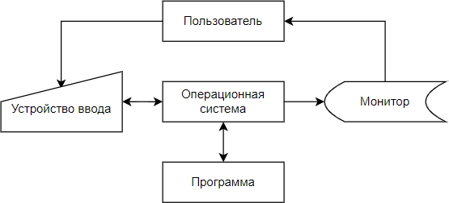
5.1 Схема данных

5.2 Схема функции main
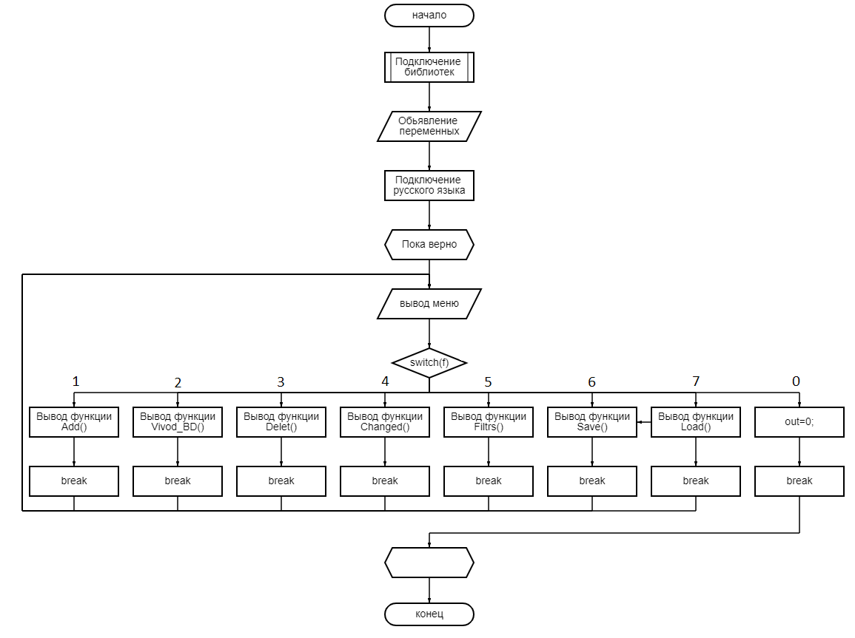

5.3 Описание модулей.
1) menu.cpp – основной файл программы.
1.1) main() – функция, в которой реализовано основное меню программы.
1.2) Filtrs() – функция, в которой реализовано меню для сортировки, поиска и фильтрации.
2) Library.h – заголовочный файл, в котором объявляются функции и подключаются библиотеки.
3) Processing.cpp – файл, в котором выполняются функции.
3.1) Vivod_BD – функция, выводящая базу данных.
3.2) Add()–функция, осуществляющая добавление данных о новом студенте.
3.3) Save() – функция, осуществляющая запись базы данных в файл.
3.5) Changed() – функция, осуществляющая изменение данных студента.
3.6) Search() – функция, осуществляющая поиск студента.
3.7) Filtering() – функция, осуществляющая фильтрацию студентов по количеству долгов.
3.8) Sortup() – функция, осуществляющая сортировку базы данных по возрастанию.
3.9) Sortdown – функция, осуществляющая сортировку базы данных по убыванию.
3.10) Delet() – функция, осуществляющая удаление данных студента.
4) Asm.cpp – файл, в котором реализована ассемблерная вставка.

4.1) NUM() – функция переводит число из ASCII кода в десятичное число и сравнивает его с определенным промежутком. Это нужно для того, чтобы проверить какой личный номер ввел пользователь.
_declspec(naked)
bool NUM( char *nm)
{
pro = 0;
_asm
{
push ebp
mov ebp, esp
push esi
mov esi, [ebp + 8]; загрузка адреса строки в регистр esi
mov ebx, 1
ascii:
imul ebx, 10
inc ecx
inc esi
cmp byte ptr[esi], 0; сравнение текущего символа с нулевым символом
jne ascii
sub esi, ecx
per :
mov eax, ebx
mov ebx, 10
cdq
idiv ebx
mov ebx, eax
movzx eax, byte ptr[esi]; чтение текущего символа из строки
sub eax, '0'
imul eax, ebx
add pro, eax
inc esi
loop per
mov eax, pro

cmp eax, 99
jg non
cmp eax, 1
jb non
xor eax, eax
jmp END
non :
xor eax, eax
inc eax
END :
pop esi
mov esp, ebp
pop ebp
ret
}
}

4.2) Dolg() - функция переводит число из ASCII кода в десятичное число и сравнивает его с определенным промежутком. Это нужно для того, чтобы проверить какое количество долгов ввел пользователь.
_declspec(naked)
bool Dolg(char* dg)
{
pro1 = 0;
_asm
{
push ebp
mov ebp, esp
push esi
mov esi, [ebp + 8]; загрузка адреса строки в регистр esi
mov ebx, 1
ascii1:
imul ebx, 10
inc ecx
inc esi
cmp byte ptr[esi], 0; сравнение текущего символа с нулевым символом
jne ascii1
sub esi, ecx
per1 :
mov eax, ebx
mov ebx, 10
cdq
idiv ebx
mov ebx, eax
movzx eax, byte ptr[esi]; чтение текущего символа из строки
sub eax, '0'
imul eax, ebx
add pro1, eax
inc esi
loop per1
mov eax, pro1
cmp eax, 4
jg non1
xor eax, eax
jmp END1
non1 :
xor eax, eax
inc eax
END1 :
pop esi
mov esp, ebp
pop ebp
ret
}
}

6.Руководство пользователя
Программа Kursovik.exe предназначена для хранения информации о студентах. Программа имеет интуитивно понятный интерфейс и поддерживает такие операции, как добавление новой записи в базу данных, удаление записи из базы данных, изменение записи в базе данных, поиск записи в базе данных, сортировка базы данных, сохранение существующей базы данных в файл, импорт базы данных из файла, сортированный вывод записей базы данных и фильтрация записей в базе данных.
Далее БД - база данных.

6.1 Информационная записка(заставка)
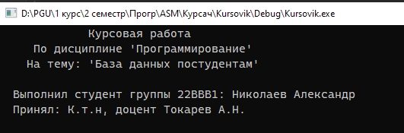
Рисунок 1 – Заставка

6.2 Главное меню
Главное меню.
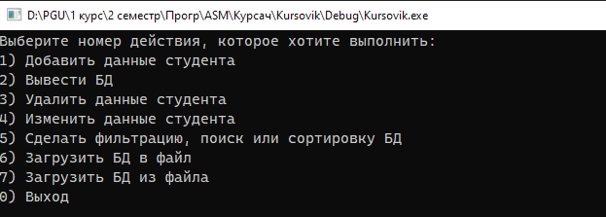
Рисунок 2 - Главное меню

6.3 Вывод БД
Для открытия и вывода на экран существующего БД пользователю необходимо выбрать пункт меню «Вывести БД».
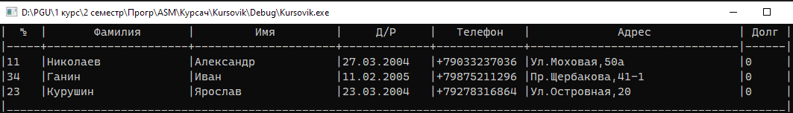
Рисунок 1 - Вывод БД

6.4 Добавление данных о студента
Для добавления записи в каталог пользователю необходимо выбрать пункт меню «Добавить данные студента».
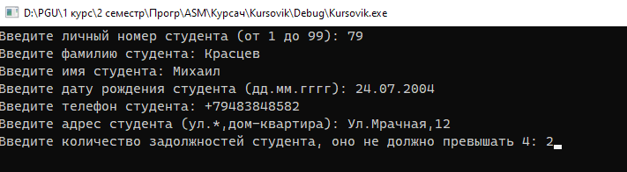
Рисунок 1 - Ввод данных
Проверяем с помощью пункта «Вывести БД».
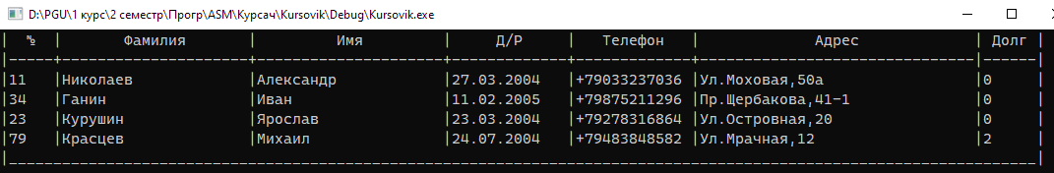
Рисунок 2 - Полученный результат

6.5 Удаление данных студента
Для удаления записи из каталога пользователю необходимо выбрать пункт меню «Удалить данные студента». Далее необходимо ввести личный номер студента удаляемой записи и нажать клавишу Enter.
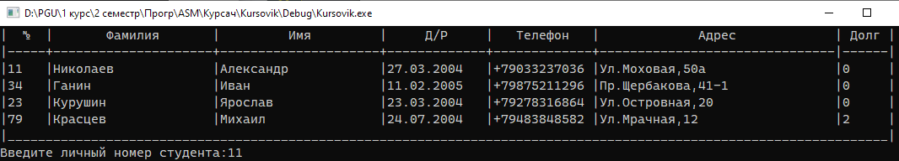
Рисунок 1 - Экран удаления
Проверяем с помощью пункта «Вывести БД».
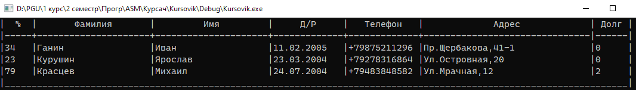
Рисунок 2 - Результат удаления

6.6 Изменение данных студента
Для изменения записи пользователю необходимо выбрать пункт «Изменить данные студента» в меню. Далее необходимо ввести личный номер студента изменяемой записи, после нажатие клавиши Enter появиться новое меню для выбора критерия, который надо изменить.
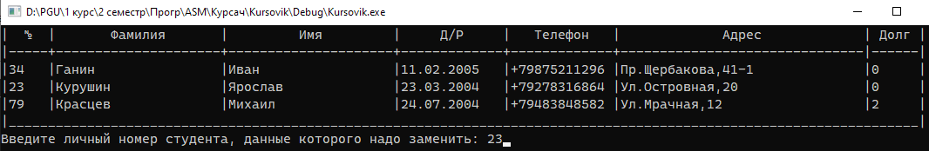
Рисунок 1 - Экран выбора студента
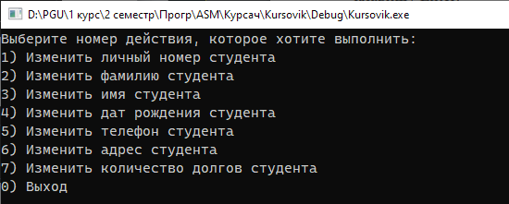
Рисунок 2 - Меню замены
Выберем пункт «3».
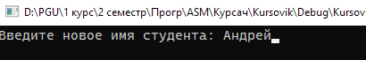
Рисунок 4 - Ввод изменений
Проверяем с помощью пункта «Вывести БД».
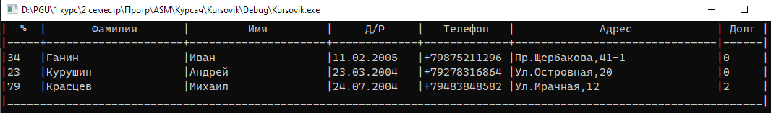
Рисунок 5 - Результат изменения

6.7 Сортировка
Для того чтобы записи были выведены в сортированном виде пользователю необходимо в главном меню выбрать пункт «Выполнить фильтрацию, поиск или сортировку БД». Откроется меню сортировки, фильтрации и поиска.
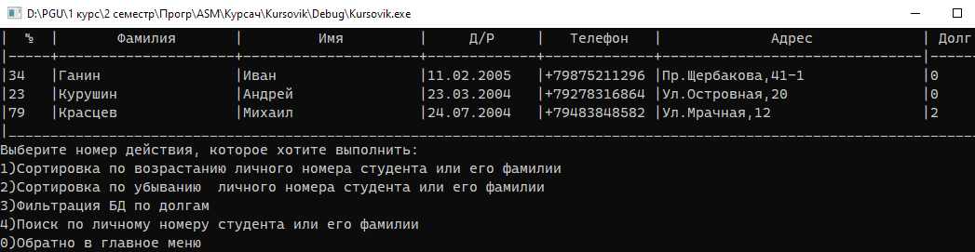
Рисунок 1 - Меню сортировки, фильтрации и поиска
Далее пользователю надо выбрать любой пункт сортировки и нажать Enter. Откроется меню выбора критерия, по которому надо осуществить сортировку БД и выбрать нужный нам критерий, нажав Enter.
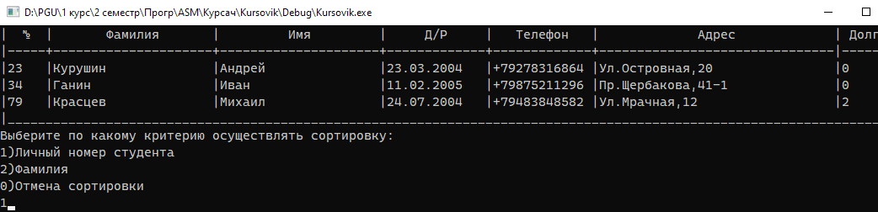
Рисунок 2 - Экран выбора критерия сортировки
Проверяем с помощью пункта «Вывести БД».
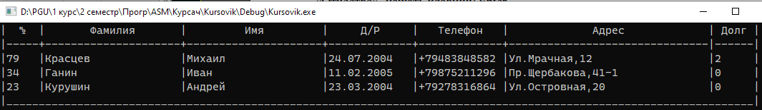
Рисунок 3 - Результат сортировки

6.8 Поиск
Для того чтобы реализовать поиск пользователю необходимо выбрать пункт «Выполнить фильтрацию, поиск или сортировку БД». Откроется меню сортировки, фильтрации и поиска.
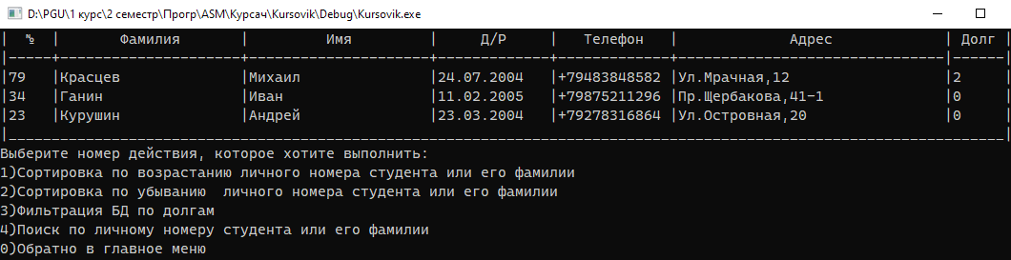
Рисунок 1 - Меню сортировки, фильтрации и поиска
Далее пользователю надо выбрать «4» и нажать Enter. Откроется меню выбора критерия, по которому надо осуществить поиск по БД и выбрать нужный нам критерий, нажав Enter.
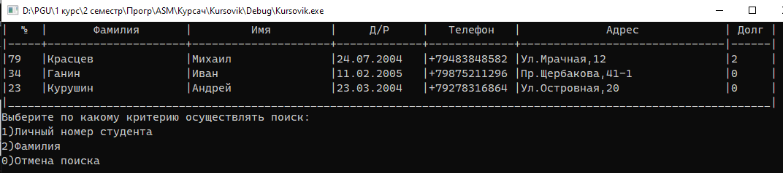
Рисунок 2 - Экран выбора критерия поиска
Далее пользователю надо ввести критерий по которому надо осуществить поиск.
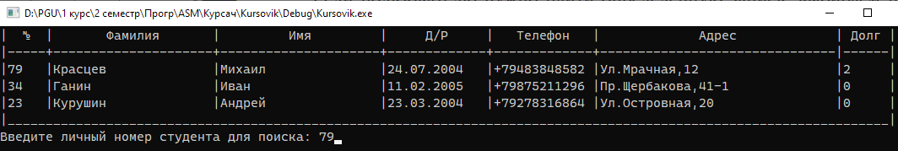
Рисунок 3 - Экран ввода критерия поиска
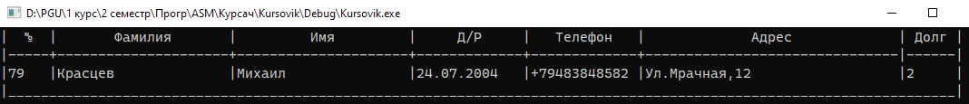
Рисунок 4 - Результат поиска

6.9 Фильтрация
Для того чтобы реализовать фильтрацию пользователю необходимо выбрать пункт «Выполнить фильтрацию, поиск или сортировку БД». Откроется меню сортировки, фильтрации и поиска.
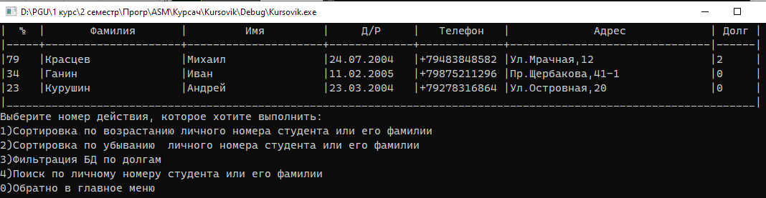
Рисунок 1 - Меню сортировки, фильтрации и поиска
В открывшемся меню пользователю необходимо выбрать пункт «3» и нажать кнопку Enter для выбора фильтрации по долгам. Далее пользователю надо ввести количество долгов по которому надо реализовать фильтрацию и нажать Enter.
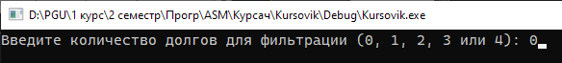
Рисунок 2 - Экран ввода количества долгов для фильтрации
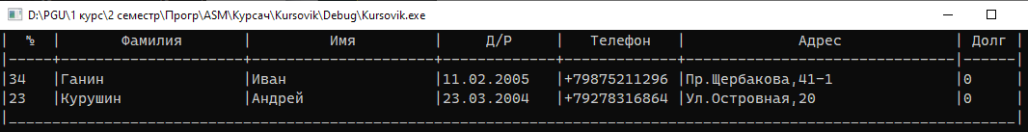
Рисунок 3 - Результат фильтрации

6.10 Сохранение в файл
Для того чтобы сохранить текущую базу данных в файл необходимо выбрать пункт меню «Загрузить БД в файл». Далее ввести имя файла, в который будет записана база данных. Если файл уже существует, то программа удалит информацию из файла и перезапишет данные БД.
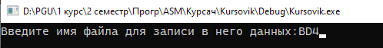
Рисунок 1 - Экран сохранения
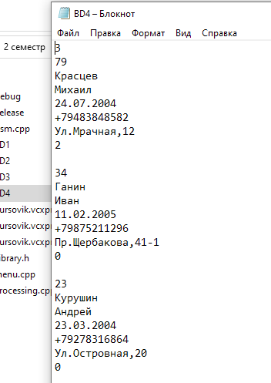
Рисунок 2 - Результат сохранения БД в файле

6.11 Загрузка из файла
Для того чтобы импортировать базу данных из файла необходимо выбрать пункт меню «Загрузить БД из файла». Далее ввести имя файла, из которого произойдет чтение данных, нажать клавишу Enter. Текущая база данных будет заменена на новую, из файла. В случае ошибки программа выдаст сообщение «Невозможно открыть для чтения файла…».
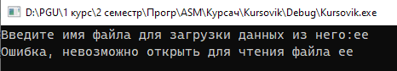
Рисунок 1 - Проверка на ошибку
Проверяем наличие данных с помощью пункта «Вывести записи».
Рисунок 2 - Вывод данных до загрузки из файла
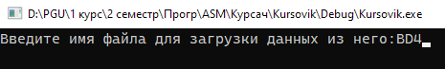
Рисунок 3 - Ввод имени файла
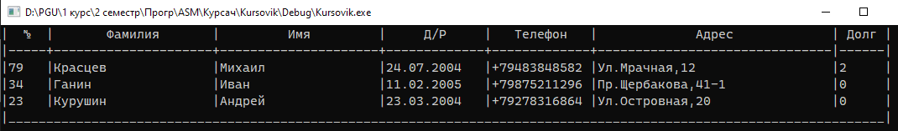
Рисунок 4 - Результат загрузки БД из файла

Заключение
При выполнении данной курсовой работы были получены навыки разработки многомодульных программ. Была освоена работа с файлами, изучены функции работы с консолью и оперативной памятью. Также были получены основные навыки отладки и тестирования программ и программирования в среде Visual Studio 2022 на языках Си и Assembler.
В рамках курсовой работы была написана программа для работы с базой данных по студентам. Она имеет все необходимые функции для работы с базами данных.
В дальнейшем программу можно улучшить, путём добавления графического интерфейса, что позволит улучшить навигацию по меню программы, путём добавления возможности использования мыши.

Список используемых материалов
1. Дэвид Гриффитс, Дон Гриффитс. Изучаем программирование на С. 2013 г.
2. https://habr.com/ru/articles/464075
3. https://prog-cpp.ru/c
4. https://dfe.petrsu.ru/koi/posob/c
5. Брайан Керниган. Деннис Ритчи. Язык программирования С. 2009 г.

Приложение А. Листинг программы.

Файл Menu.cpp
#include "Library.h"

char f;

//Главное меню
void main()
{
bool out = 0;
SetConsoleCP(1251);
SetConsoleOutputCP(1251);
printf(" Курсовая работа\n По дисциплине 'Программирование' \n На тему: 'База данных постудентам'\n\n Выполнил студент группы 22ВВВ1: Николаев Александр\n Принял: К.т.н, доцент Токарев А.Н.");
_getch();
system("cls");
while (1)
{
printf("Выберите номер действия, которое хотите выполнить:\n");
printf("1) Добавить данные студента\n");
printf("2) Вывести БД\n");
printf("3) Удалить данные студента\n");
printf("4) Изменить данные студента\n");
printf("5) Выполнить фильтрацию, поиск или сортировку БД\n");
printf("6) Загрузить БД в файл\n");
printf("7) Загрузить БД из файла\n");
printf("0) Выход\n");
scanf_s("%c", &f, 1);
switch (f)
{
case ('1'):
{
system("cls");
Add();
break;
}
case ('2'):
{
system("cls");
Vivod_BD();
break;
}
case ('3'):
{
system("cls");
Delet();
break;
}
case ('4'):
{
system("cls");
Changed();
break;
}
case ('5'):
{
system("cls");
Filtrs();
break;
}
case ('6'):
{
system("cls");
Save();
break;
}
case ('7'):
{
system("cls");
Load();
break;
}
case ('0'):
{
out = 1;
break;
}
}
system("cls");
if (out)
break;
}

}

//Меню для сортировки, поиска и фильтрации
void Filtrs()
{
Vivod_BD();
while (1)
{
printf("Выберите номер действия, которое хотите выполнить:\n");
printf("1)Сортировка по возрастанию личного номера студента или его фамилии\n");
printf("2)Сортировка по убыванию личного номера студента или его фамилии\n");
printf("3)Фильтрация БД по долгам\n");
printf("4)Поиск по личному номеру студента или его фамилии\n");
printf("0)Обратно в главное меню\n");
scanf_s("%c", &f, 1);
switch (f)
{
case('1'):
{
system("cls");
SortUp();
return;
}
case('2'):
{
system("cls");
SortDown();
return;
}
case('3'):
{
system("cls");
Filtering();
return;
}
case('4'):
{
system("cls");
Search();
return;
}
case('0'):
{
return;
}
}
system("cls");
}
}

Файл Library.h
#pragma once
#define _CRT_SECURE_NO_WARNINGS
#include <iostream>
#include <stdio.h>
#include <conio.h>
#include <stdlib.h>
#include <math.h>
#include <string.h>
#include <windows.h>

void main();
void Vivod_BD();
void Add();
void Delet();
void Save();
void Load();
void Filtrs();
void Changed();
void Search();
void Filtering();
void SortUp();
void SortDown();
bool NUM(char* nm);
bool Dolg(char* dg);

Файл Processing.cpp
#include "Library.h"

typedef struct Bazd
{
char Num[6];
char Fml[20];
char Nam[20];
char DoB[11];
char tel[13];
char address[31];
char dolg[5];
}BD;

BD vu[25];
BD promeg;
BD zam[25];

char nm[6], dg[6], h;

int Number, i, j;
bool b, z;

//Вывод БД
void Vivod_BD()
{
printf("| № | Фамилия | Имя | Д/Р | Телефон | Адрес | Долг |\n");
printf("|-----+---------------------+---------------------+-------------+-------------+-------------------------------|------|\n");
for (i = 0;i < Number; i++)
{
printf("|%-5s|%-21s|%-21s|%-13s|%-13s|%-31s|%-6s|\n", vu[i].Num, vu[i].Fml, vu[i].Nam, vu[i].DoB, vu[i].tel, vu[i].address, vu[i].dolg);
}
printf("|____________________________________________________________________________________________________________________|\n");
getchar();
_getch();
}

//Добавление нового элемента в БД
void Add()
{
int k;
if (Number > 25)
{
printf("Ошибка, невозможно добавить еще одни данные о студенте!!!\n");
return;
}

while (1)
{
k = 0;
printf("Введите личный номер студента (от 1 до 99): ");
scanf("%s", &vu[Number].Num);
strncpy(nm, vu[Number].Num, 6);
b = NUM(nm);
if (b)
{
system("cls");
printf("Ошибка, не может быть студента с таким номером!!!\nПовторите попытку.\n");
}
else
{
for (i = 0; i < Number; i++)
{
if (strncmp(vu[i].Num, vu[Number].Num, 3) == 0)
{
system("cls");
printf("Ошибка!!!\n%s - личный номер студента: %s %s\nПовторите попытку.\n", vu[Number].Num, vu[i].Fml, vu[i].Nam);
k++;
}
}
if (k == 0)
break;
}
}
printf("Введите фамилию студента: ");
scanf("%s", &vu[Number].Fml);
printf("Введите имя студента: ");
scanf("%s", &vu[Number].Nam);
printf("Введите дату рождения студента (дд.мм.гггг): ");
scanf("%s", &vu[Number].DoB);
printf("Введите телефон студента: ");
scanf("%s", &vu[Number].tel);
printf("Введите адрес студента (ул.*,дом-квартира): ");
scanf("%s", &vu[Number].address);
while (1)
{
printf("Введите количество задолжностей студента, оно не должно превышать 4: ");
scanf("%s", &vu[Number].dolg);
strncpy(dg, vu[Number].dolg, 5);
z = Dolg(dg);
if (z)
{
system("cls");
printf("Ошибка, студент с таким количеством задолжностей уже отчислен!!!\nПовторите попытку.\n");
}
else
break;
}
Number++;
}

//Сохранение данных в файл
void Save()
{
char n_file[50];
FILE* F;
printf("Введите имя файла для записи в него данных:");
scanf("%s", &n_file);

if ((F = fopen(n_file, "w")) == NULL)
{
printf("\nОшибка, невозможно открыть для записи файл%s\n", n_file);
_getch();
return;
}
fprintf(F, "%d\n", Number);

for (i=0;i<Number;i++)
fprintf(F,"%s\n%s\n%s\n%s\n%s\n%s\n%s\n\n", vu[i].Num, vu[i].Fml, vu[i].Nam, vu[i].DoB, vu[i].tel, vu[i].address, vu[i].dolg);

fclose(F);
getchar();
}

//Загрузка данных из файла
void Load()
{
char n_file[50];
FILE* F;
printf("Введите имя файла для загрузки данных из него:");
scanf("%s", n_file);

if ((F = fopen(n_file, "r+")) == 0)
{
printf("Ошибка, невозможно открыть для чтения файла %s\n", n_file);
_getch();
return;
}
fscanf(F, "%d", &Number);

for (i = 0;i < Number;i++)
fscanf(F ,"%s%s%s%s%s%s%s", &vu[i].Num, &vu[i].Fml, &vu[i].Nam, &vu[i].DoB, &vu[i].tel, &vu[i].address, &vu[i].dolg);

fclose(F);
}

//Изменение данных студента
void Changed()
{

int k=0, y;
char Change[3];
Vivod_BD();
printf("Введите личный номер студента, данные которого надо заменить: ");
scanf("%s", Change);
system("cls");
while (1)
{
for (i = 0; i < Number; i++)
{
if ((strncmp(vu[i].Num, Change, 2) == 0))
{
k++;
system("cls");
printf("Выберите номер действия, которое хотите выполнить:\n");
printf("1) Изменить личный номер студента\n");
printf("2) Изменить фамилию студента \n");
printf("3) Изменить имя студента\n");
printf("4) Изменить дат рождения студента\n");
printf("5) Изменить телефон студента\n");
printf("6) Изменить адрес студента\n");
printf("7) Изменить количество долгов студента\n");
printf("0) Выход\n");
scanf_s("%c", &h, 1);
switch (h)
{
case('1'):
{

system("cls");
while (1)
{
j = Number;
y = 0;
printf("Введите новый личный номер студента (от 1 до 99): ");
scanf("%s", &zam[i].Num);
strncpy(nm, zam[i].Num, 6);
b = NUM(nm);
if (b)
{
system("cls");
printf("Ошибка, не может быть студента с таким номером!!!\nПовторите попытку.\n");
}
else
{
for (; j > -1; j--)
{
if (strncmp(vu[j].Num, zam[i].Num, 3) == 0)
{
system("cls");
printf("Ошибка!!!\n%s - личный номер студента: %s %s\nПовторите попытку.\n", vu[j].Num, vu[j].Fml, vu[j].Nam);
y++;
}
}
if (y == 0)
{
strncpy(vu[i].Num, nm, 3);
return;
}
}
}
}
case('2'):
{
system("cls");
printf("Введите новую фамилию студента: ");
scanf("%s", &vu[i].Fml);
return;
}
case('3'):
{
system("cls");
printf("Введите новое имя студента: ");
scanf("%s", &vu[i].Nam);
return;
}
case('4'):
{
system("cls");
printf("Введите новую дату рождения студента (дд.мм.гггг): ");
scanf("%s", &vu[i].DoB);
return;
}
case('5'):
{
system("cls");
printf("Введите новый телефон студента: ");
scanf("%s", &vu[i].tel);
return;
}
case('6'):
{
system("cls");
printf("Введите новый адрес студента (ул.*,дом-квартира): ");
scanf("%s", &vu[i].address);
return;
}
case('7'):
{
system("cls");
while (1)
{
printf("Введите новое количество задолжностей студента, оно не должно превышать 4: ");
scanf("%s", &vu[i].dolg);
strncpy(dg, vu[i].dolg, 5);
z = Dolg(dg);
if (z)
{
system("cls");
printf("Ошибка, студент с таким количеством задолжностей уже отчислен!!!\nПовторите попытку.\n");
}
else
return;;
}
}
case('0'):
{
return;
}
}
}

}
if (k == 0)
{
system("cls");
printf("Ошибка, студента с номером %s не существует!!!\n", Change);
_getch();
return;
}
}
return;
}

//Поиск по фамилии и по личному номеру
void Search()
{
int o=0;
char SrchFml[20];
char SrchNum[3];
while (1)
{
Vivod_BD();
printf("Выберите по какому критерию осуществлять поиск:\n");
printf("1)Личный номер студента\n");
printf("2)Фамилия\n");
printf("0)Отмена поиска\n");
scanf_s("%c", &h, 1);
system("cls");
switch (h)
{
case('1'):
{
Vivod_BD();
printf("Введите личный номер студента для поиска: ");
scanf("%s", SrchNum);
system("cls");
printf("| № | Фамилия | Имя | Д/Р | Телефон | Адрес | Долг |\n");
printf("|-----+---------------------+---------------------+-------------+-------------+-------------------------------|------|\n");
for (i = 0; i < Number; i++)
{
if (strncmp(vu[i].Num, SrchNum, 2) == 0)
{
printf("|%-5s|%-21s|%-21s|%-13s|%-13s|%-31s|%-6s|\n", vu[i].Num, vu[i].Fml, vu[i].Nam, vu[i].DoB, vu[i].tel, vu[i].address, vu[i].dolg);
o++;
}
}
printf("|____________________________________________________________________________________________________________________|\n");
if (o==0)
{
system("cls");
printf("Ошибка, студентов с номером %s не существует!!!", SrchNum);
}
_getch();
return;
}
case('2'):
{
Vivod_BD();
printf("Введите фамилию студента для поиска: ");
scanf("%s", SrchFml);
system("cls");
printf("| № | Фамилия | Имя | Д/Р | Телефон | Адрес | Долг |\n");
printf("|-----+---------------------+---------------------+-------------+-------------+-------------------------------|------|\n");
for (i = 0; i < Number; i++)
{
if (strcmp(vu[i].Fml, SrchFml) == 0)
{
printf("|%-5s|%-21s|%-21s|%-13s|%-13s|%-31s|%-6s|\n", vu[i].Num, vu[i].Fml, vu[i].Nam, vu[i].DoB, vu[i].tel, vu[i].address, vu[i].dolg);
o++;
}
}
printf("|____________________________________________________________________________________________________________________|\n");
if (o == 0)
{
system("cls");
printf("Ошибка,студентов с фамилией %s не существует!!!", SrchFml);
}
_getch();
return;
}
case('0'):
{
return;
}
}
}
return;
}

//Фильтрация студентов по количеству долгов
void Filtering()
{
int r = 0, u = 0;
char Dolg[1];
char Dolg1[] = "0";
char Dolg2[] = "1";
char Dolg3[] = "2";
char Dolg4[] = "3";
char Dolg5[] = "4";

printf("Введите количество долгов для фильтрации (0, 1, 2, 3 или 4): ");
scanf("%d", &j);

if (j == 0)
strncpy(Dolg, Dolg1, 1);
else
r++;

if (j == 1)
strncpy(Dolg, Dolg2, 1);
else
r++;

if (j == 2)
strncpy(Dolg, Dolg3, 1);
else
r++;

if (j == 3)
strncpy(Dolg, Dolg4, 1);
else
r++;

if (j == 4)
strncpy(Dolg, Dolg5, 1);
else
r++;

if (r == 5)
{
system("cls");
printf("Ошибка, студент с %d-ью долгами уже отчислен!!! Повторите попытку.\n", j);
_getch();
return;
}
system("cls");
printf("| № | Фамилия | Имя | Д/Р | Телефон | Адрес | Долг |\n");
printf("|-----+---------------------+---------------------+-------------+-------------+-------------------------------|------|\n");
for (i = 0; i < Number; i++)
{
if (strncmp(vu[i].dolg, Dolg, 1) == 0)
{
printf("|%-5s|%-21s|%-21s|%-13s|%-13s|%-31s|%-6s|\n", vu[i].Num, vu[i].Fml, vu[i].Nam, vu[i].DoB, vu[i].tel, vu[i].address, vu[i].dolg);
u++;
}
}
printf("|____________________________________________________________________________________________________________________|\n");
if (u == 0)
{
printf("Ошибка,студентов с таким количеством долгов нет!!!");
_getch();
return;
}
_getch();
return;
}

//Сортировка по возрастанию
void SortUp()
{
Vivod_BD();
while (1)
{
printf("Выберите по какому критерию осуществлять сортировку:\n");
printf("1)Личный номер студента\n");
printf("2)Фамилия\n");
printf("0)Отмена сортировки\n");
scanf_s("%c", &h, 1);
switch (h)
{
case('1'):
{
for (j = Number - 1; j > 0; j--)
for (i = 0; i < j; i++)
if (strcmp(vu[i].Num, vu[i + 1].Num) > 0)
{
promeg = vu[i];
vu[i] = vu[i + 1];
vu[i + 1] = promeg;
}
return;
}
case('2'):
{
for (j = Number - 1; j > 0; j--)
for (i = 0; i < j; i++)
if (strcmp(vu[i].Fml, vu[i +1].Fml) > 0)
{
promeg = vu[i];
vu[i] = vu[i + 1];
vu[i + 1] = promeg;
}
return;
}
case('0'):
{
return;
}
}
system("cls");
}
}

//Сортировка по убыванию
void SortDown()
{
Vivod_BD();
while (1)
{
printf("Выберите по какому критерию осуществлять сортировку:\n");
printf("1)Личный номер студента\n");
printf("2)Фамилия\n");
printf("0)Отмена сортировки\n");
scanf_s("%c", &h, 1);
switch (h)
{
case('1'):
{
for (j = Number - 1; j > 0; j--)
for (i = 0; i < j; i++)
if (strcmp(vu[i].Num, vu[i + 1].Num) < 0)
{
promeg = vu[i];
vu[i] = vu[i + 1];
vu[i + 1] = promeg;
}
return;
}
case('2'):
{
for (j = Number - 1; j > 0; j--)
for (i = 0; i < j; i++)
if (strcmp(vu[i].Fml, vu[i + 1].Fml) < 0)
{
promeg = vu[i];
vu[i] = vu[i + 1];
vu[i + 1] = promeg;
}
return;
}
case('0'):
{
return;
}
}
system("cls");
}
}

//Удаление элемента БД по личному номеру студента
void Delet()
{
char Del[3];
Vivod_BD();
printf("Введите личный номер студента:");
scanf("%s", &Del);
for (i = 0; i < Number; i++)
{
if ((strncmp(vu[i].Num, Del, 3) == 0))
{
for (i; i < Number; i++)
vu[i] = vu[i + 1];
Number--;
return;
}
}
system("cls");
printf("Ошибка, студента с номером %s не существует!!!\n", Del);
_getch();
return;

}

Файл Asm.cpp
#include "Library.h"
int pro, pro1;
_declspec(naked)
bool NUM( char *nm)
{
pro = 0;
_asm
{
push ebp
mov ebp, esp
push esi
mov esi, [ebp + 8]; загрузка адреса строки в регистр esi
mov ebx, 1
ascii:
imul ebx, 10
inc ecx
inc esi
cmp byte ptr[esi], 0; сравнение текущего символа с нулевым символом
jne ascii
sub esi, ecx
per :
mov eax, ebx
mov ebx, 10
cdq
idiv ebx
mov ebx, eax
movzx eax, byte ptr[esi]; чтение текущего символа из строки
sub eax, '0'
imul eax, ebx
add pro, eax
inc esi
loop per
mov eax, pro

cmp eax, 99
jg non
cmp eax, 1
jb non
xor eax, eax
jmp END
non :
xor eax, eax
inc eax
END :
pop esi
mov esp, ebp
pop ebp
ret
}
}

_declspec(naked)
bool Dolg(char* dg)
{
pro1 = 0;
_asm
{
push ebp
mov ebp, esp
push esi
mov esi, [ebp + 8]; загрузка адреса строки в регистр esi
mov ebx, 1
ascii1:
imul ebx, 10
inc ecx
inc esi
cmp byte ptr[esi], 0; сравнение текущего символа с нулевым символом
jne ascii1
sub esi, ecx
per1 :
mov eax, ebx
mov ebx, 10
cdq
idiv ebx
mov ebx, eax
movzx eax, byte ptr[esi]; чтение текущего символа из строки
sub eax, '0'
imul eax, ebx
add pro1, eax
inc esi
loop per1
mov eax, pro1

cmp eax, 4
jg non1
xor eax, eax
jmp END1
non1 :
xor eax, eax
inc eax
END1 :
pop esi
mov esp, ebp
pop ebp
ret
}
}

